МІНІСТЕРСТВО ОСВІТИ І НАУКИ УКРАЇНИ

ЧЕРНІВЕЦЬКИЙ НАЦІОНАЛЬНИЙ УНІВЕРСИТЕТ

ІМЕНІ ЮРІЯ ФЕДЬКОВИЧА

Інститут фізико-технічних та комп’ютерних наук

Відділ комп’ютерних технологій

Кафедра комп’ютерних наук

**Звіт**

**З дисципліни**

**«Сучасні технології програмування»**

**До лабораторної роботи №4**

Студента 5 курсу, групи 544

напряму підготовки «Комп’ютерні науки»

_________Кордона В. С.

(ініціали студента)

# Лабораторна робота №4

* 1. **Мета роботи**

Познайомитись з принципами написання відображень та створення шаблонів для створення динамічних веб-сторінок засобами Django Framework. Познайомитись з базовими принципами тестування веб-аплікацій.

# Програма роботи

* + 1. Ознайомитися з принципами конфігурування url- адрес веб-сайту.
    2. Створити представлення для перегляду запису блогу та виведення списку усіх записів блогу, а також списку записів, згрупованих по категоріях.
    3. Створити шаблони з використанням тегів та фільтрів для динамічних сторінок.
    4. Ознайомитись із принципами наслідування та повторного використання коду.
    5. Ознайомитися з принципами написання юніт-тестів.

Для початку додав необхідні url-адреси:

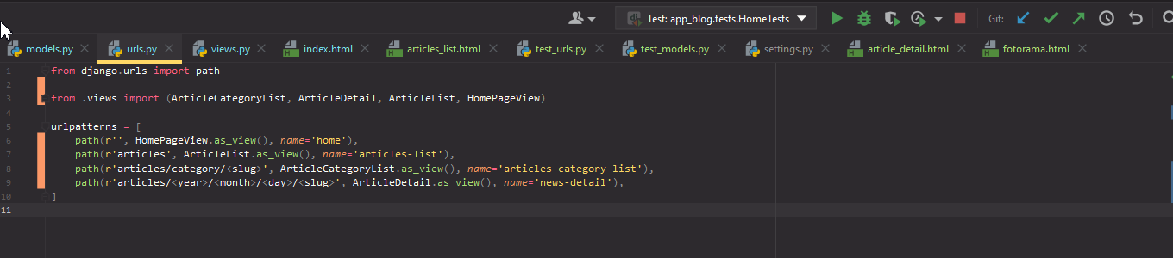

Кожен із шаблонів має регулярний вираз, посилання на

відповідну в’юшку та назву. Перша адреса була додана попередньо і відповідає головній сторінці вашого блогу. Друга адреса відповідає (на етапі розробки при роботі з локальним сервером) http://127.0.0.1:8000/articles, і за цією адресою буде

Додав вью:

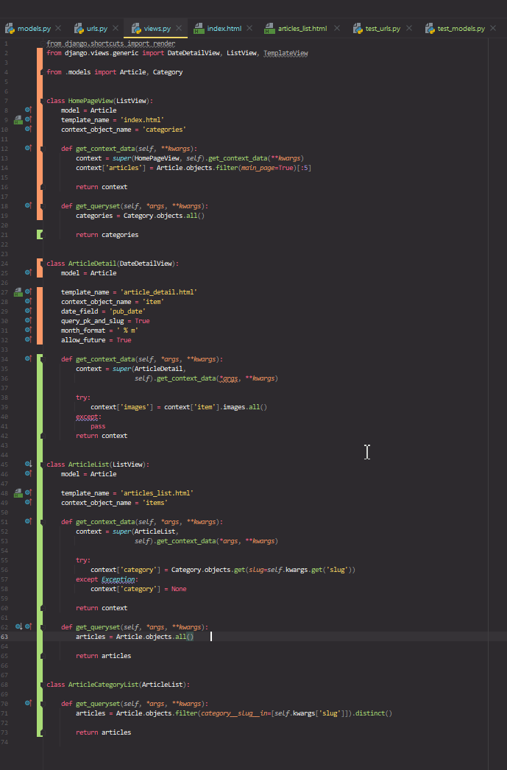

Додав темплейти:  
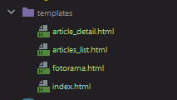

Для того, щоб екземпляри класу Category повертали url- адресу необхідно додати у відповідний клас метод get_absolute_url, який ми викликаємо в темплейті

<a href="{{ item.get_absolute_url }}">

Також для необхідно додати менеджер моделі, інакше виклик Category.objects.all() не поверне список всіх категорій.

Оновив модель категорій:

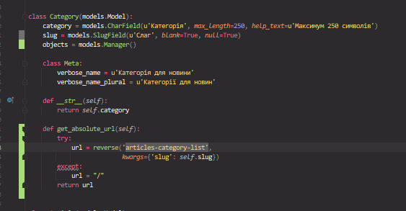

Запустив сервер:

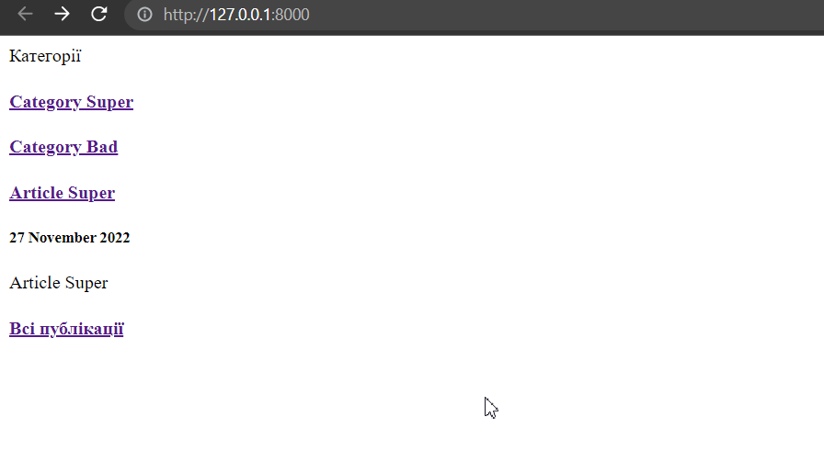

Сторінка публікацій із доданою кнопкою «Головна»

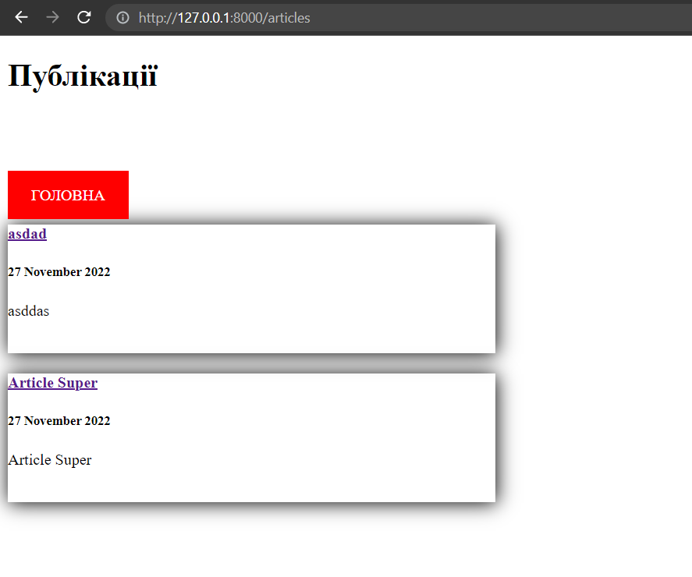

Сторінка Деталей:

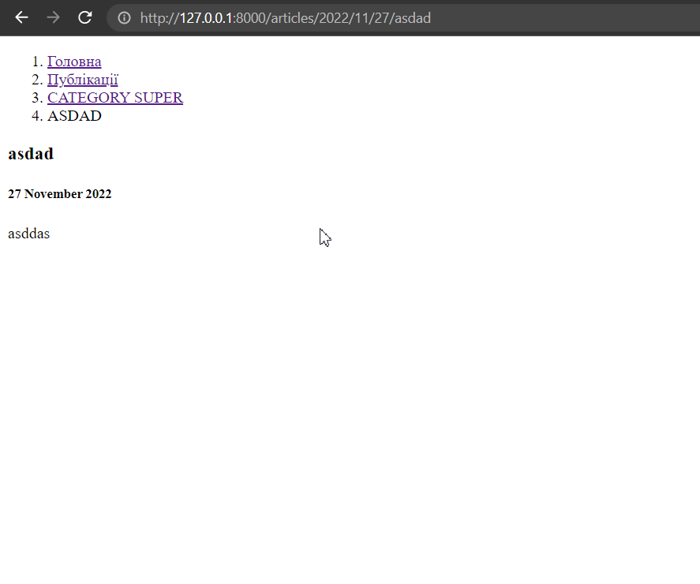

# Тестування сайту

***Test_urls.py***

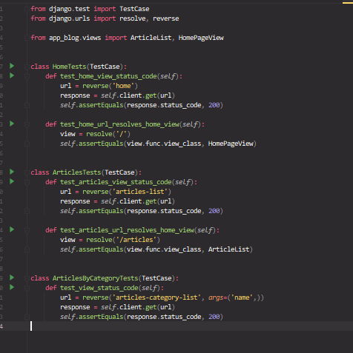

***Test_models.py***

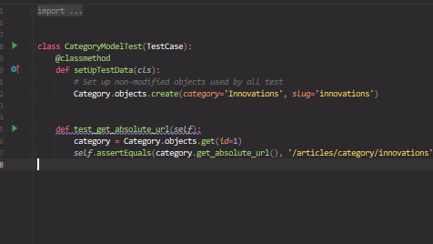

**Висновки**

Впродовж виконання завдання мені вдалось ознайомитись з принципами написання відображень та створення шаблонів для створення динамічних веб-сторінок засобами Django Frimwork. Познайомитись з базовими принципами тестування веб-аплікацій.